Chạy đua chống cúm gia cầm
Các nghiên cứu cho thấy virus cúm A/H7N9 giống gien cúm A/H9N2 và có các dấu hiệu biến đổi để thích ứng với động vật có vú[/h]Ngày 12-4 tại Hà Nội, Bộ Y tế đã làm việc với Tổ chức Y tế Thế giới (WHO) và Tổ chức Lương Nông Liên Hiệp Quốc (FAO) về việc hợp tác phòng chống cúm A/H7N9.
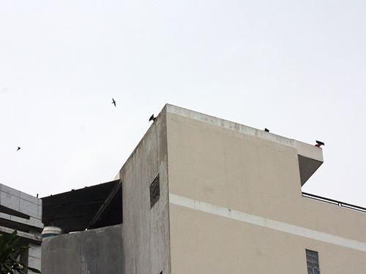
Một nhà yến trong khu dân cư ở tỉnh Ninh Thuận. Ảnh: KỲ NAM
Vài tháng nữa mới có vắc-xin
Theo ông Takeshi Kasai, Trưởng đại diện WHO tại Việt Nam, các nghiên cứu cho thấy virus cúm A/H7N9 giống gien cúm A/H9N2 và có các dấu hiệu biến đổi để thích ứng với động vật có vú. Như vậy, trong thời gian tới, không chỉ gia cầm và chim hoang dã mà cả động vật có vú cũng có thể bị nhiễm cúm A/H7N9.
“Đến giờ, những câu hỏi: “Tại sao cúm A/H7N9 trên gia cầm không gây bệnh hoặc bệnh nhẹ mà ở người lại gây bệnh nặng và tử vong? Tại sao người mắc cúm A/H7N9 lại có bệnh tiến triển nhanh và nặng hơn cúm A/H5N9? Hiệu quả của thuốc kháng virus Tamiflu đối với cúm A/H7N9 tới đâu?” vẫn chưa có câu trả lời. Vì vậy, chúng ta phải theo dõi chặt chẽ và tiếp tục nghiên cứu” - ông Takeshi Kasai nhấn mạnh.
TS Scott Newman, điều phối viên cao cấp của FAO tại Việt Nam, cho biết virus cúm A/H7N9 khó phát hiện ở gia cầm hơn các loại virus khác. Virus cúm này tồn tại trên cả chim nuôi và chim hoang dã khiến việc kiểm soát dịch, phát hiện nguồn lây và phòng ngừa rất khó khăn. Đây là mối đe dọa với sức khỏe con người và hệ sinh thái, đòi hỏi sự phối hợp chặt chẽ giữa nhiều tổ chức, quốc gia để ứng phó. Theo TS Scott Newman, FAO đang hỗ trợ Bộ NN-PTNT để ứng phó với virus cúm A/H7N9 trong việc giám sát dịch bệnh trên gia súc, gia cầm.
Trong khi đó, các chuyên gia tại Trung tâm Kiểm soát và Phòng bệnh Mỹ (CDC) thông báo trên tạp chí New England of Medicine rằng việc nghiên cứu bào chế vắc-xin phòng cúm A/H7N9 phải mất nhiều tháng và hiện các vắc-xin ngừa cúm khác không công hiệu đối với virus này.
Tại buổi làm việc nêu trên, Thứ trưởng Bộ Y tế Nguyễn Thanh Long cho biết chưa tìm thấy virus cúm A/H7N9 ở gia cầm và người tại Việt Nam. Tuy nhiên, nguy cơ bùng phát cúm này vẫn rất cao vì việc buôn bán gia cầm lậu chưa được kiểm soát chặt chẽ.

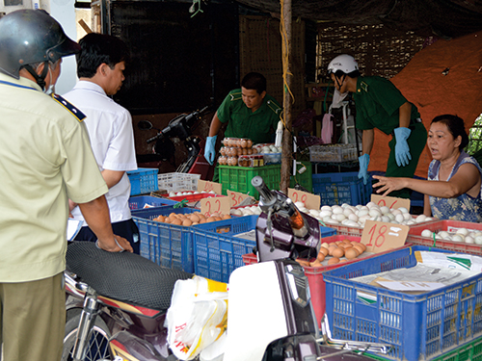
Cơ quan chức năng TPHCM kiểm tra một điểm kinh doanh trứng gia cầm trái phép Ảnh: SƠN NHUNG
Trung Quốc đã có 11 người tử vong
Cùng ngày, Bộ Y tế đã tổ chức tập huấn công tác phòng chống cúm A/H7N9 cho đại diện sở y tế và nhiều bệnh viện các địa phương miền Bắc. Các chuyên gia đã cập nhật những thông tin mới nhất về tình hình cúm A/H7N9 tại Trung Quốc, đồng thời phân tích cách nhận biết ca bệnh, phương pháp điều trị dự phòng và xử lý trong trường hợp cúm A/H7N9 xâm nhập Việt Nam.
Theo TS Nguyễn Văn Kính, Giám đốc Bệnh viện Bệnh nhiệt đới Trung ương, điểm mới trong phác đồ điều trị cúm A/H7N9 là ngoài việc sử dụng thuốc kháng virus Tamiflu, bệnh nhân sẽ được sử dụng thêm Zanamivir dạng hít định liều hoặc dạng truyền tĩnh mạch để tăng hiệu quả điều trị đối với các trường hợp chậm đáp ứng với Tamiflu.
“Hiện Zanamivir dạng truyền tĩnh mạch vẫn đang trong giai đoạn thử nghiệm trên lâm sàng và chưa được cấp đăng ký lưu hành nhưng trong trường hợp nặng, nếu có thuốc thì bệnh nhân vẫn được chỉ định sử dụng. Trước đó, nhà sản xuất đã cung cấp một số thuốc để Trung Quốc điều trị bệnh nhân nhiễm cúm A/H7N9 và cho kết quả tốt” - ông Kính cho biết.
Theo Bộ Y tế, đến ngày 12-4, Trung Quốc đã có 40 trường hợp nhiễm cúm A/H7N9, trong đó 11 người tử vong và hơn 20 ca bệnh nặng. Tất cả các trường hợp mắc cúm A/H7N9 đều có triệu chứng viêm đường hô hấp tiến tới viêm phổi và suy hô hấp.
Tiêu độc, khử trùng các nhà chim
Bà Đặng Phạm Minh Loan, Tổng Giám đốc Công ty CP Yến Việt, cho biết để bảo vệ sức khỏe người tiêu dùng, công ty đã có kế hoạch phối hợp Viện Pasteur Nha Trang - Khánh Hòa và Viện Pasteur TPHCM kiểm tra dịch tễ tất cả các sản phẩm trước khi đưa ra thị trường.
Theo bà Loan, từ tháng 1-2013, Công ty CP Yến Việt đã áp dụng quy trình YV-PureNest nhằm kiểm soát chặt chẽ tổ yến thô trước khi đưa vào chế biến. Tất cả tổ yến được chọn lọc thông qua quy trình kiểm định ở các phòng thí nghiệm để phát hiện vi khuẩn, virus nếu có. “Trong thời gian này, khi bệnh cúm gia cầm xuất hiện trên đàn yến nuôi ở Ninh Thuận thì công tác vệ sinh dịch tễ càng được chúng tôi đặt lên hàng đầu bằng cách tiếp tục kiểm định chất lượng đối với thành phẩm tổ yến tại Intertek, Cơ quan Thú y vùng 6 và các viện Pasteur” - bà Loan khẳng định.
Ông Trần Xuân Hòa, Phó Chủ tịch Thường trực UBND tỉnh Ninh Thuận, cho biết tỉnh đã chỉ đạo các cơ quan chức năng tiếp tục lấy mẫu chim, tổ, phân của tất cả các cơ sở nuôi chim đến hết ngày 15-4 để xét nghiệm virus cúm A/H5N1 và tăng cường tiêu độc, khử trùng các nhà chim. Đặc biệt, trước tình hình bệnh cúm gia cầm có thể lây lan, tỉnh đã có kế hoạch mua 800.000 liều vắc-xin để tiêm phòng cho đàn gia cầm (kể cả bồ câu và chim cảnh) ở TP Phan Rang - Tháp Chàm và một số xã giáp ranh thuộc 2 huyện Ninh Hải, Ninh Phước.
TPHCM quy hoạch vùng nuôi yến
Ông Huỳnh Tấn Phát, Chi cục phó Chi cục Thú y TPHCM, cho biết lãnh đạo UBND TP đã chỉ đạo Sở NN-PTNT chủ trì phối hợp các sở, ngành xây dựng quy hoạch vùng nuôi yến tập trung và quy chế tạm thời để quản lý.
Về quy chế quản lý, sẽ tập trung quy định trách nhiệm của địa phương trong việc cấp phép xây dựng mới nhà yến; các chủ nhà yến phải có trách nhiệm giám sát dịch bệnh, khai báo kịp thời khi dịch bệnh xảy ra, chấp hành về cường độ âm thanh, giờ phát loa dẫn dụ để tránh ảnh hưởng cộng đồng dân cư...
Ngoài ra, trước tình hình bệnh cúm gia cầm xảy ra trên chim yến tại Ninh Thuận, Chi cục Thú y TP đã có văn bản gửi UBND các quận, huyện yêu cầu 3 nội dung: Lấy mẫu để giám sát tình hình cúm A/H5N1 trên chim yến nuôi, thời gian thực hiện hoàn tất trong tháng 4-2013; tuyên truyền cho các hộ nuôi chim yến về tình hình dịch cúm gia cầm, nguy cơ lây lan...; yêu cầu các hộ nuôi khi phát hiện chim yến chết phải báo cho cơ quan chức năng, thường xuyên vệ sinh và tiêu độc khu vực nuôi.

NHÓM PHÓNG VIÊN
Theo NLD

